Муниципальное бюджетное дошкольное образовательное учреждение детский сад «Гнёздышко» ст.Камышевской

Отчёт о дистанционной работе в МБДОУ д/с «Гнёздышко» ст.Камышевской

В связи со сложившейся ситуации , воспитатели детского сада «Гнёздышко» ст.Камышевской Кострюкова А.И., Самодурова Л.Ф., Музыкина Ю.С., Федоренко Ю.Е организовали дистанционный досуг своих воспитанников во время изоляции через социальные сети.

« Знакомство с планетами»
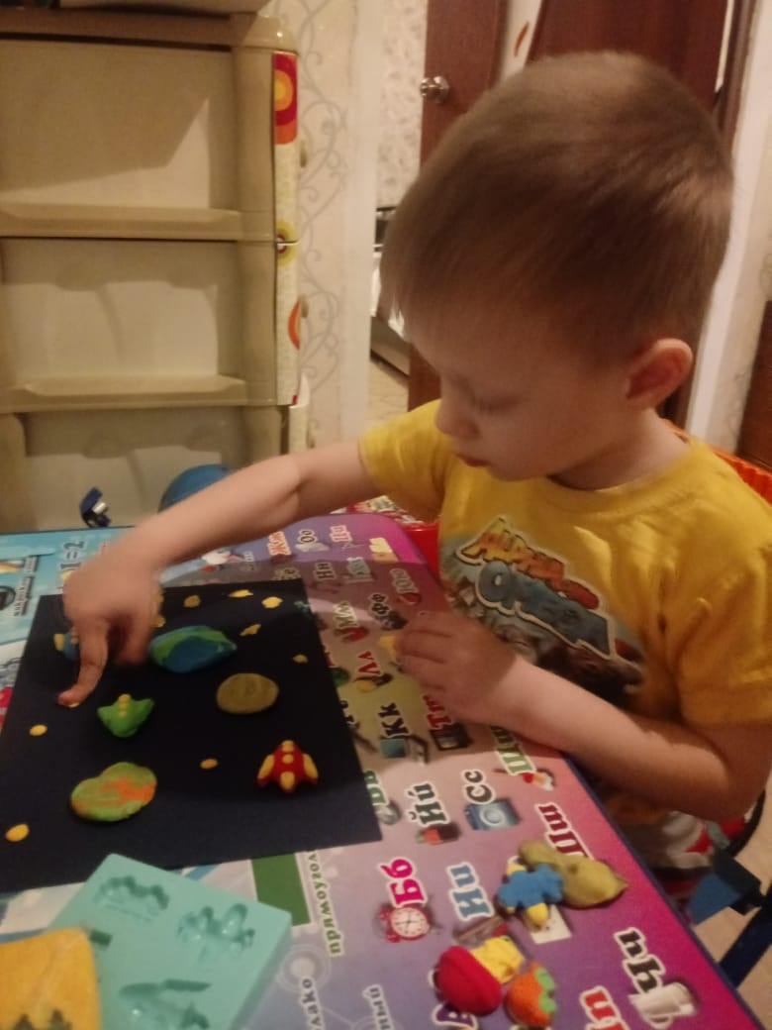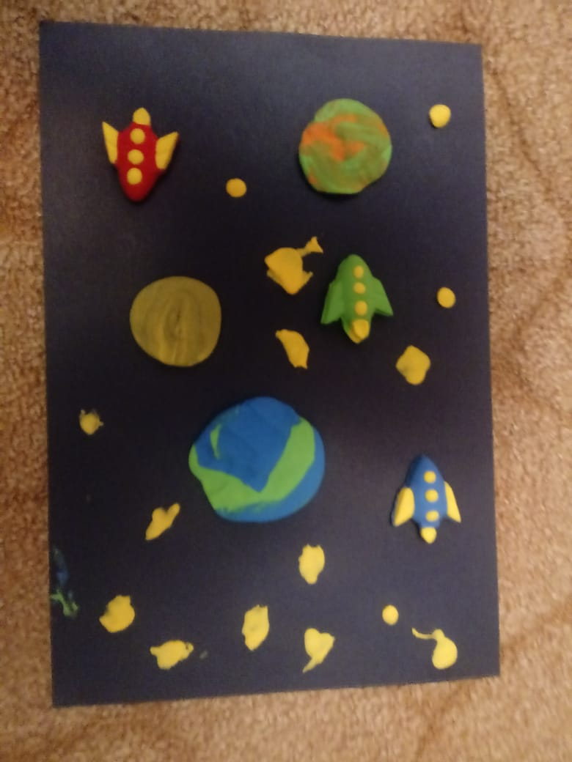

« Развитие моторики»

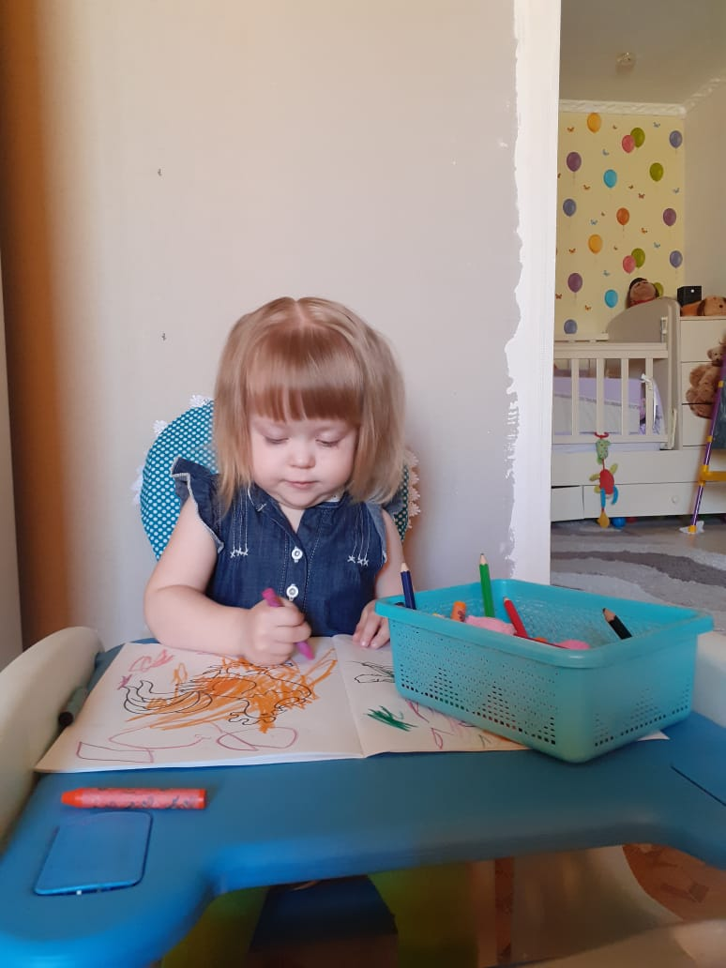

Аппликация

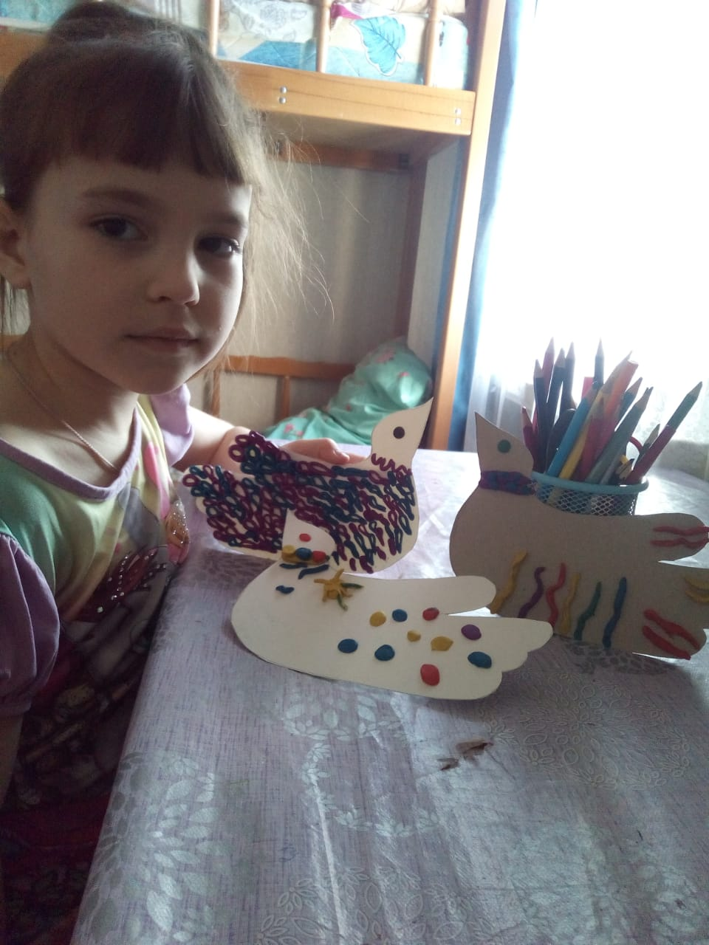

Спортивный досуг

